. Титаны, Титаники, Титаниды и прочие лайнеры и боги

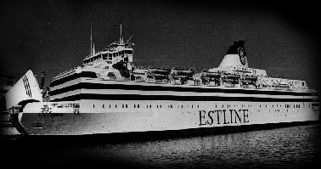
Вы, наверное, много слышали о том, что многие крупные катастрофы предсказывались людьми. Разумеется, это обычно выясняется после самой катастрофы, хотя для меня была шоком гибель парома "Эстония": у меня осталась одна вырезка из газеты "Молодежь Эстонии", (точнее, это часть номера) на которой, правда, по странной случайности, нет даты, хотя обычно она стоит на самом верху страницы у любой газеты (но зато там есть объявление "... чартерные рейсы с 14 по 28 сентября", что говорит о том, что номер вышел уж точно не позже 13 сентября). Так вот, страница 7, статья "Павел Глоба: Впереди уже виден свет. Астролога расспрашивают Инге и Валентина СИЙГ". Цитирую:
- И последний вопрос. Скажите, к чему вы рекомендуете быть готовым жителям Эстонии в ближайшее время?
- ...[пропускаю очень много интересного но не относящегося к теме] ...и еще - очень мрачная дата 28 сентября. Вечер настоятельно рекомендую провести дома. В этот день около островов может произойти трагедия, связанная с морем и ветром. ...
Как сейчас помню, как 28 сентября 1994 года, в среду, и потом еще всю неделю, по радио диктовали фамилии спасенных из холодных вод осенней Балтики. На полпути от эстонских островов до Швеции, по до конца не выясненным причинам, затонул паром эстонской фирмы Эстлайн "Эстония". Погибло 800 человек, около 200 спаслись.
Предсказание было сделано примерно за две недели до катастрофы. Но это - цветочки по сравнению с еще более крупной морской катастрофой, предсказанной за ЧЕТЫРНАДЦАТЬ лет.

Никакой не предсказатель и вообще не особенно известный человек, британский романист по имени Морган Робертсон, в 1898 году написал книгу под названием "Тщетность", которая не стала особо популярной.
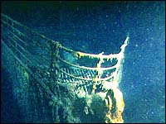
В книге рассказывалось о неком только что спущенном на воду большом американском лайнере, который, невзирая на свою репутацию непотопляемого, напарывается на айсберг и идет ко дну, причем погибает огромное количество людей. Свой корабль Робертсон назвал "Титаном"
Ну, а остальное вы знаете. 14 апреля 1912 года огромный лайнер, один из самых крупных движимых предметов, созданных человечеством, из-за столкновения с айсбергом потонул в Атлантическом океане. Размеры корабля, описанного Робертсоном и "Титаника" были поразительно одинаковыми, совпадало количество посадочных мест, число труб, турбин и винтов - все мыслимые параметры были похожи. Район трагедии тоже был одинаков.
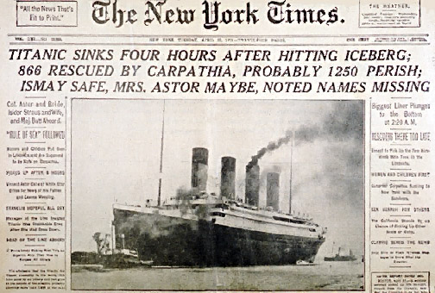
"Титаник", гордость компании "Уайт Стар Лайн", утонул, унеся с собой более 1513 жизней. За четырнадцать лет до этого катастрофа была описана писателем во всех подробностях.

"История учит тому, что история никого ничему не учит". Но, как ни странно, эти, можно сказать, две истории спасли один корабль, проходивший в этом же районе много лет спустя.
В апреле 1935 года молодой моряк по имени Уильям Ривз стоял на вахте на носу парохода "Титаниан", спущенного на воду в Тайнсайде, Англия, который направлялся в Канаду. Близилась полночь, когда Ривз, недавно прочитавший "Тщетность", предавался спокойным раздумьям, и вдруг он с ужасом осознал, что между реальной катастрофой "Титаника" и вымышленным событием - большое сходство.
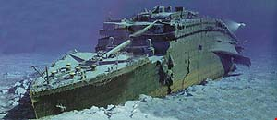
Это открытие ни в коей мере его не порадовало, ибо его корабль как раз пересекал океан под теми же широтами и как раз в апреле, когда и судно Моргана Робертсона, и "Титаник" опустились в свои водяные могилы.
И тут Ривзу пришло на ум, что точная дата погружения "Титаника" - 14 апреля 1912 года - это день его рождения, и мысль об этом совпадении породила у него жуткое ощущение, что он стал участником какого-то дьявольского трюка судьбы.
Не в силах что-либо кому-либо объяснить, он, совсем обезумев, закричал, подал сигнал опасности, и машины парохода тут же дали полный назад. И в этот самый момент корабль, вспенив воды, остановил свой бег прямо перед айсбергом, вынырнувшим грозной глыбой из ночной тьмы.
Прозвучи сигнал Ривза хоть на несколько секунд позже, "Титаниан", без сомнения, и во всем остальном последовал бы своему роковому сходству с "Титаном" и отправился бы прямиком на дно.
Как известно, Зевс низвергнул всех богинь Титанид в тартар. Бог моря, видимо, хочет похоронить всех титанов.

